AI Key Takeaways ใน EndNote 2025
ฟีเจอร์ AI Key Takeaways ใน EndNote 2025 เป็นเครื่องมืออัจฉริยะที่ช่วยสรุปสาระสำคัญหรือใจความหลักจากเอกสาร/บทความในไฟล์ PDF ได้อย่างรวดเร็ว ทำให้การทำวิจัยมีความสะดวกและมีประสิทธิภาพมากขึ้น อีกทั้งยังสามารถ ไฮไลต์ข้อความ และ สร้างการอ้างอิง (Citation) จากข้อความที่เลือกได้ทันที โดยมีขั้นตอนการใช้งานดังนี้

- จากโปรแกรม EndNote เปิดไฟล์รายการอ้างอิง คลิกเลือกรายการบรรณานุกรมที่ต้องการ และมีไฟล์ fulltext แนบ แล้วคลิกที่ปุ่ม PDF เลือกรายการบรรณานุกรมที่ต้องการ ซึ่งมีไฟล์ Full Text PDF แนบอยู่ แล้วคลิกปุ่ม PDF
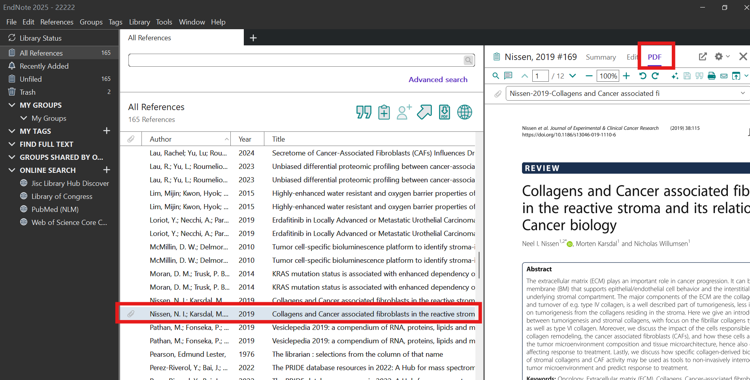

- จะพบบทสรุปสาระสำคัญ/สรุปใจความสำคัญจากเอกสาร/บทความ ของ PDF นั้น ๆ ดังนี้ 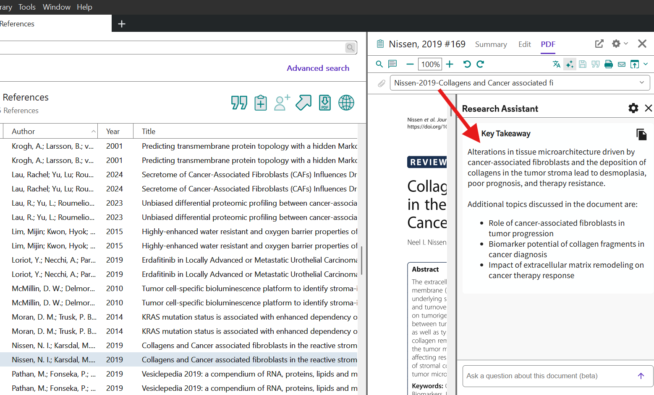
- หากต้องการนำเข้า (CWYW) หรือต้องการโควตข้อความจากบทความพร้อมอ้างอิงทันที ให้นำเคอร์เซอร์ไปวางในตำแหน่งที่ต้องการในไฟล์ MS Word
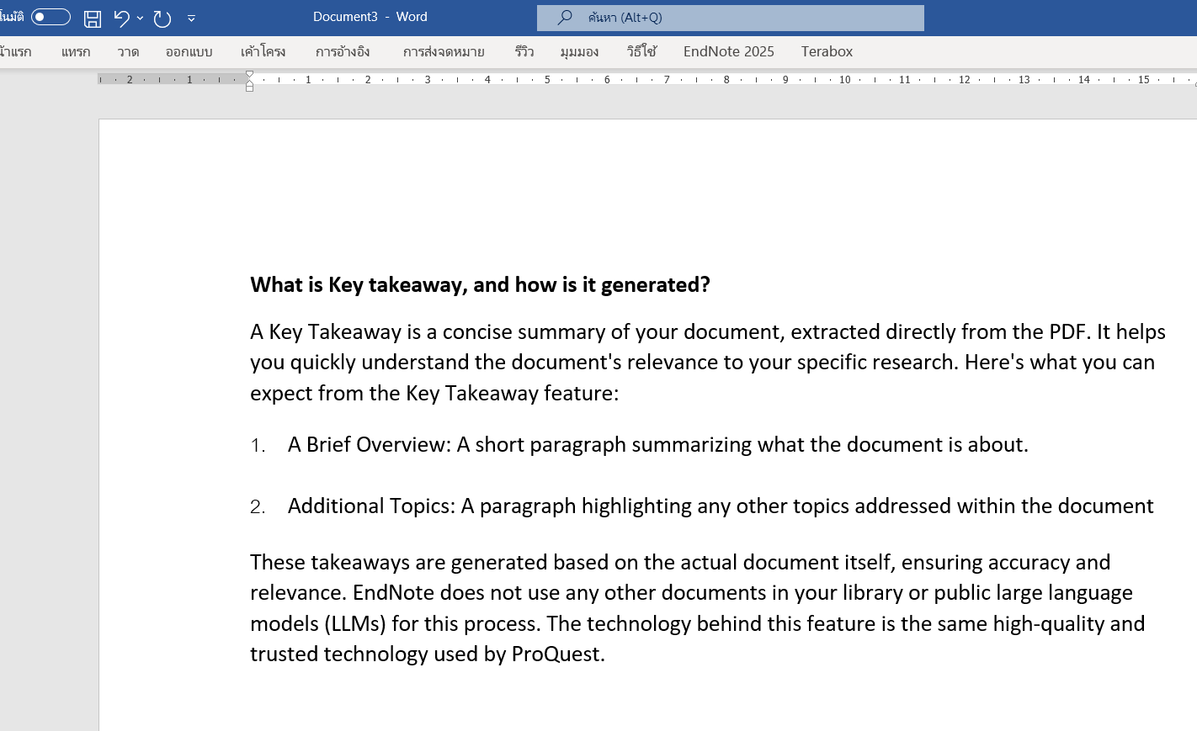
- จากนั้น ไปที่โปรแกรม EndNote แล้วคลิกปุ่มสำหรับการนำเข้ารายการอ้างอิง 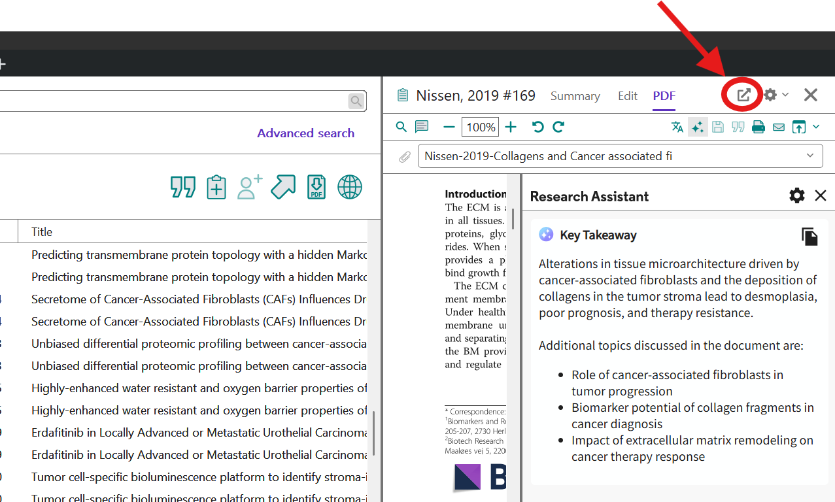
- ระบบจะแสดงเอกสารฉบับเต็มจากไฟล์ PDF

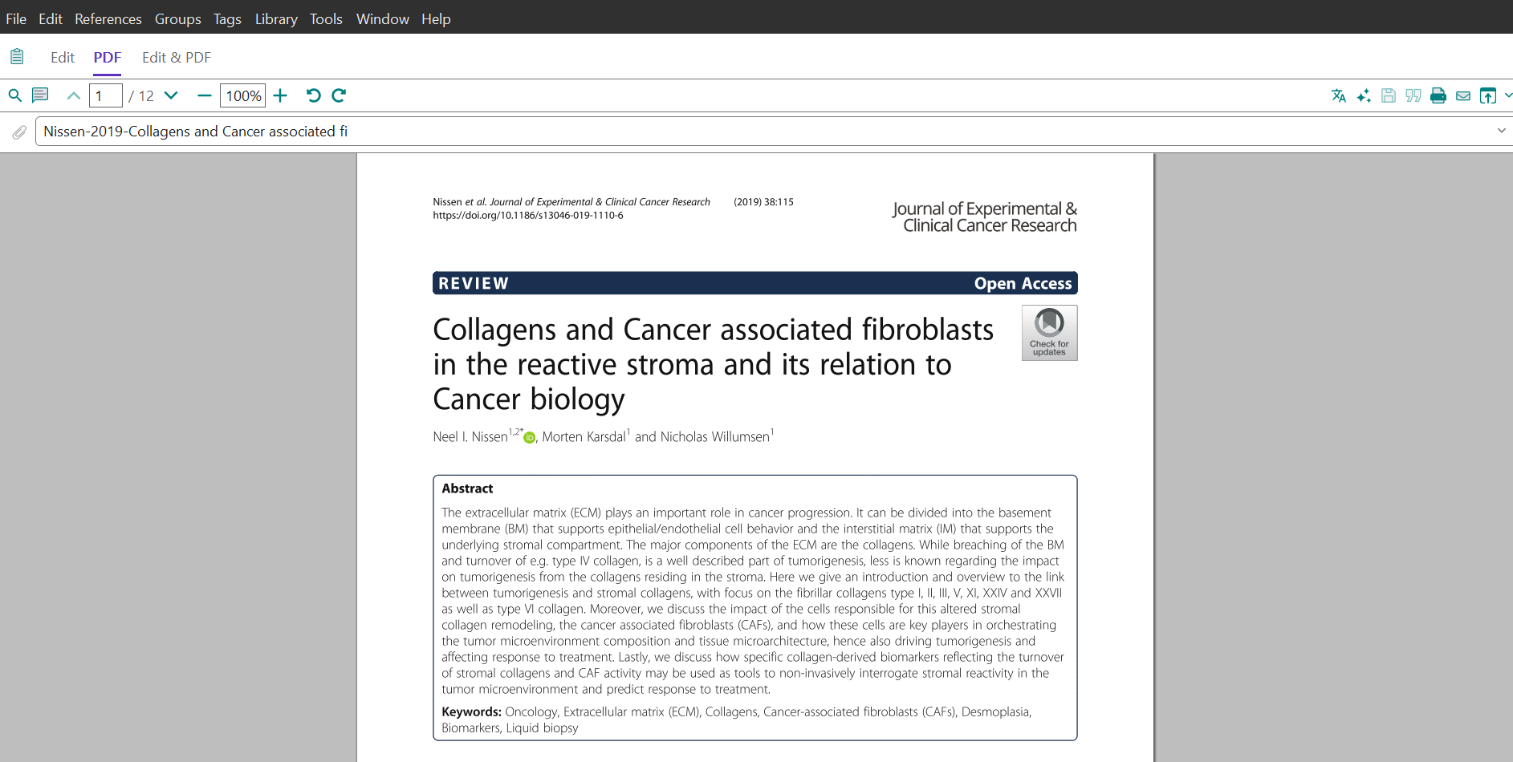
- เลือกข้อความที่ต้องการโควต แล้วคลิกปุ่มสำหรับการอ้างอิง เพื่อส่งข้อความและรายการอ้างอิงไปยัง MS Word
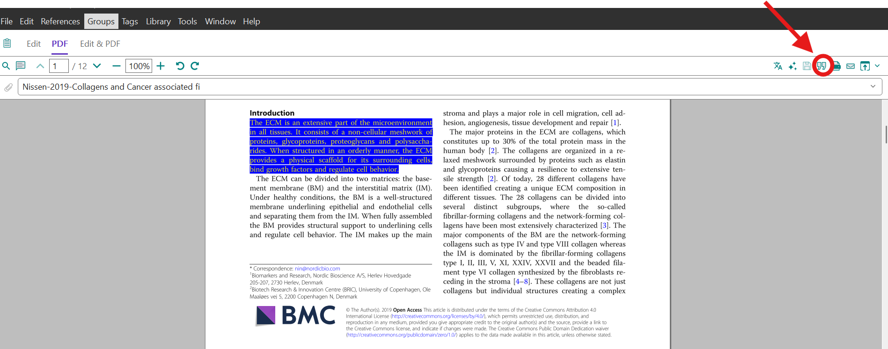
- ที่ไฟล์ MS Word จะปรากฏข้อความที่โควตพร้อมรายการอ้างอิงโดยอัตโนมัติ ดังนี้
